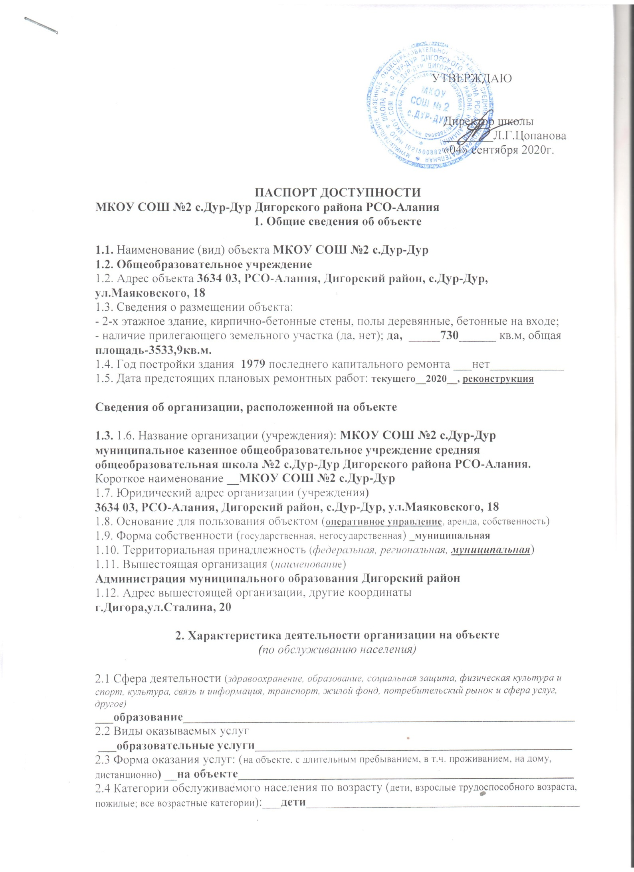

2.5 Категории обслуживаемых инвалидов(инвалиды, передвигающиеся на коляске, инвалиды с нарушениями опорно-двигательного аппарата; нарушениями зрения, нарушениями слуха, нарушениями умственногоразвития):_______нарушениями слуха-1, опорно-двигат.-1, другие-2
2.6 Плановая мощность: посещаемость (количество обслуживаемых в день), вместимость, пропускная способность______4_________человек

3. Состояние доступности объекта

3.1 Путь следования к объекту пассажирским транспортом
(описать маршрут движения с использованием пассажирского транспорта)
_школьный автобус___________________________________________________________
наличие адаптированного пассажирского транспорта к объекту___нет____________

3.2 Путь к объекту от ближайшей остановки пассажирского транспорта:
3.2.1 расстояние до объекта от остановки транспорта __10__метров
3.2.2 время движения (пешком) ____1_____минут
3.2.3 наличие выделенного от проезжей части пешеходного пути (да, нет),___нет____
3.2.4 Перекрестки: нерегулируемые; регулируемые, со звуковой сигнализацией, таймером; нет
3.2.5 Информация на пути следования к объекту: акустическая, тактильная, визуальная; нет
3.2.6 Перепады высоты на пути: есть, нет
Их обустройство для инвалидов на коляске: да, нет______нет__________________

3.3 Организация доступности объекта для инвалидов – форма обслуживания*

№№  п/п | Категория инвалидов  (вид нарушения) | Вариант организации доступности объекта  (формы обслуживания)*
1. | Все категории инвалидов и МГН | «ДУ»
 | в том числе инвалиды:
2 | передвигающиеся на креслах-колясках | ДЧ-И
3 | с нарушениями опорно-двигательного аппарата | ДЧ-В
4 | с нарушениями зрения | ДП-И
5 | с нарушениями слуха | ДП-В
6 | с нарушениями умственного развития
* - указывается один из вариантов: «А», «Б», «ДУ», «ВНД»

3.4 Состояние доступности основных структурно-функциональных зон

№№  п \п | Основные структурно-функциональные зоны | Состояние доступности, в том числе для основных категорий инвалидов**
1 | Территория, прилегающая к зданию (участок) | ДП-В
2 | Вход (входы) в здание | ДУ
3 | Путь (пути) движения внутри здания (в т.ч. пути эвакуации) | ДУ
4 | Зона целевого назначения здания (целевого посещения объекта) | ДУ
5 | Санитарно-гигиенические помещения | ДУ
6 | Система информации и связи (на всех зонах) | ДУ
7 | Пути движения к объекту (от остановки транспорта) | ДП-В
** Указывается:ДП-В - доступно полностью всем; ДП-И (К, О, С, Г, У) – доступно полностью избирательно (указать категории инвалидов); ДЧ-В - доступно частично всем; ДЧ-И (К, О, С, Г, У) – доступно частично избирательно (указать категории инвалидов); ДУ - доступно условно, ВНД – временно недоступно

3.5. ИТОГОВОЕ ЗАКЛЮЧЕНИЕ о состоянии доступности ОСИ: Объект частично доступен всем.

4. Управленческое решение
4.1. Рекомендации по адаптации основных структурных элементов объекта
№№  п \п | Основные структурно-функциональные зоны объекта | Рекомендации по адаптации объекта (вид работы)*
1 | Территория, прилегающая к зданию (участок) | Не нуждается
2 | Вход (входы) в здание | Индивидуальное решение с ТСР
3 | Путь (пути) движения внутри здания (в т.ч. пути эвакуации) | Индивидуальное решение с ТСР
4 | Зона целевого назначения здания (целевого посещения объекта) | Индивидуальное решение с ТСР
5 | Санитарно-гигиенические помещения | Индивидуальное решение с ТСР
6 | Система информации на объекте (на всех зонах) | Индивидуальное решение с ТСР
7 | Пути движения к объекту (от остановки транспорта) | Не нуждается
8 | Все зоны и участки | Индивидуальное решение с ТСР
*- указывается один из вариантов (видов работ): не нуждается; ремонт (текущий, капитальный); индивидуальное решение с ТСР; технические решения невозможны – организация альтернативной формы обслуживания
4.2. Период проведения работ __до 2023 года_____________________________________
в рамках исполнения Плана по адаптации основных структурных элементов объекта (указывается наименование документа: программы, плана)
4.3. Ожидаемый результат (по состоянию доступности) после выполнения работ по адаптации ____ Организация доступности объекта для инвалидов ____________

4.4. Для принятия решения требуется, не требуется (нужное подчеркнуть):
Согласование с Учредителем___требуется_____________________
_______________________________________________________________________
4.5. Информация размещена (обновлена) на сайте школы:dur-dur2.mvport.ru
(наименование сайта, портала)

5. Особые отметки

Паспорт сформирован на основании:
__акта обследования доступности от 28.08.2020г_

